Die Dornburger Schlösser an der Saale – Impressionen

I. Kurze Informationen zur Stadt Dornburg und den Schlössern

Die Kleinstadt Dornburg hat eine lange Geschichte. Das Gelände auf dem Plateau oberhalb der Saale war schon in vorgeschichtlicher Zeit besiedelt. Im Hochmittelalter stand auf dem Gelände eine ottonische Kaiserpfalz. Hier soll Otto II. geboren sein. Auch nach der Aufgabe der Kaiserpfalz blieb das Gelände weiter besiedelt. Ab der Mitte des 13. Jhs. wurde der Ort zu einer Stadt.

Vom 16. bis 18. Jh. bauten dann die Herzöge von Sachsen-Weimar sukzessive die drei Schlösser in Dornburg. Das Alte Schloss im Osten ging teilweise aus dem Ausbau der mittelalterlichen Burganlage hervor, wurde nach einer Teilzerstörung neu errichtet und war teilweise ein Witwensitz.

Im Westen liegt das im 16. Jh. errichtete Renaissance-Schloss, das wegen der dortigen kleinen Wohnung für Goethe später auch Goethe-Schloss genannt wurde. Das mittlere Schloss entstand im 18. Jh. mit seinen Gärten als Barock- und Rokokoschloss.

Die Herzogsfamilie und Goethe waren mit den 3 Schlössern eng verbunden. Die herzogliche Familie unternahm häufig „Lustpartien“ nach Dornburg. Die Fahrt dauerte mit den damaligen Kutschen von Weimar ca. 4 Stunden, von Jena ca. 1 Stunde. Zeitweise war die Stadt Dornburg und seine Schlösser ein gesellschaftlicher Mittelpunkt der Weimarer und Jenaer gehobenen Gesellschaft.

Goethe weilte erstmals im Herbst 1776 in Dornburg. Er blieb den 3 Schlössern bis 1831 verbunden und fertige auch Skizzen von ihnen an, z.B. ein Blick vom Saale-Tal aufwärts gegen die Felswand, auf der oben die 3 Schlösser stehen. Hier im Renaissance-Schloss widmete er sich Verwaltungsaufgaben, betrieb geologische, botanische, meteorologische und Weinbau-Studien und widmete sich dichterischen Tätigkeiten. Auch mit seiner Familie, mit Schiller, Knebel und Kanzler Müller weile er öfter hier.

Im Jahr 1828, nach dem Tode des Großherzogs, zog sich Goethe für 10 Wochen in das Renaissanceschloss zurück. Unfähig, den Trauerfeierlichkeiten nach dem Tode des Groß-Herzogs beizuwohnen, zog sich der 79-jährige Goethe in das Renaissanceschloss zurück und schirmte sich wochenlang von der Außenwelt ab, um nicht seine innere Harmonie zu verlieren. Ähnlich wie beim Tod seiner Frau floh er alle Belastungen. Erst als er seine innere Ausgeglichenheit und sein Wohlsein wieder gefunden hatte, kehrte er nach Weimar zurück.

Im Herbst 1830 weilte Goethe zum letzten Mal in Dornburg.

II. Lage-Karten und Impressionen aus der Stadt Dornburg

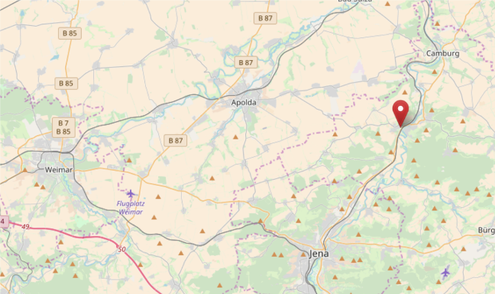
(Karte nach openstreetmap.org und Mitwirkende) Der rote Hinweis zeigt auf die Kleinstadt Dornburg.

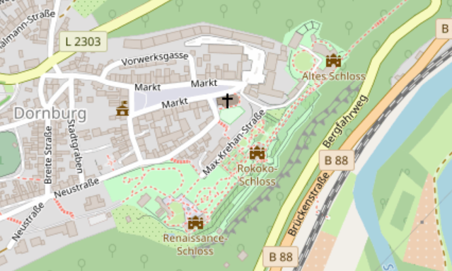
(Karte nach openstreetmap.org und Mitwirkende) Die Kleinstadt Dornburg mit den 3 Schlössern am SO-Hang zum Saale-Tal. Die 3 Schlösser am Rand der Saale sind das Alte Schloss, der Rokoko-Schloss und das Renaissance-Schloss. Im Renaissance-Schloss hatte Goethe im ersten Stock eine 2-Zimmer-Wohnung.
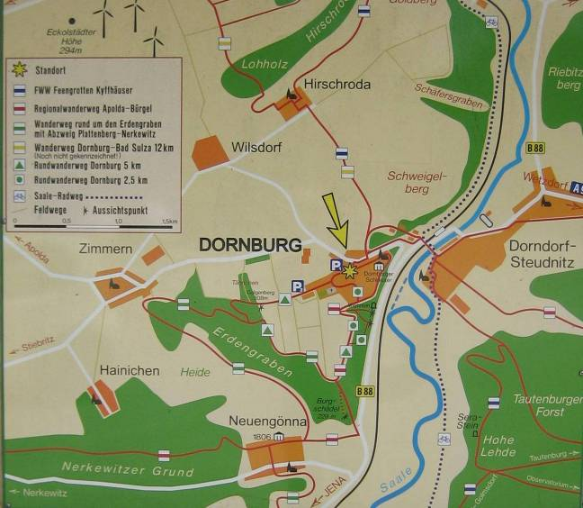
Öffentliche Infotafel am zentralen Parkplatz. Sie zeigt die Kleinstadt Dornburg an der Saale mit der weiteren Umgebung.

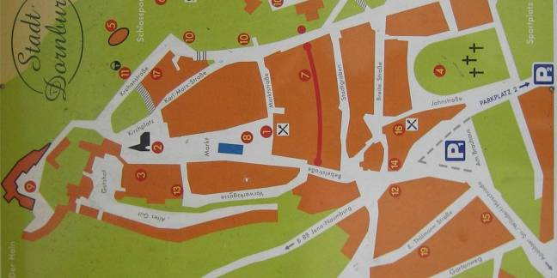
Öffentliche Infotafel am zentralen Parkplatz. Sie zeigt das Zentrum der historischen Kleinstadt Dornburg. Hinter dem oberen Rand auf dieser nicht nach Himmelsrichtungen orientierten Karte liegen die 3 Schlösser.
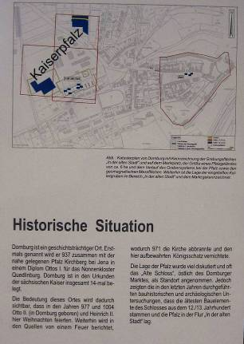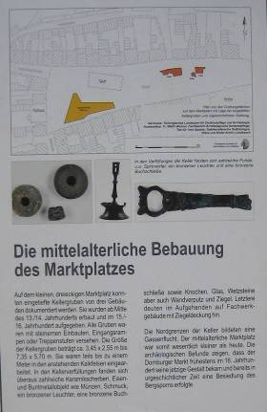

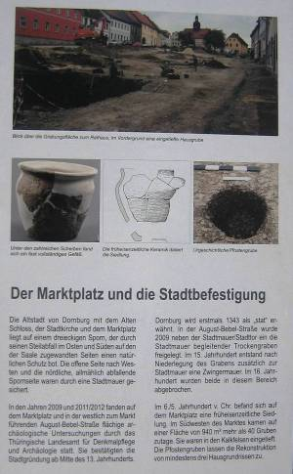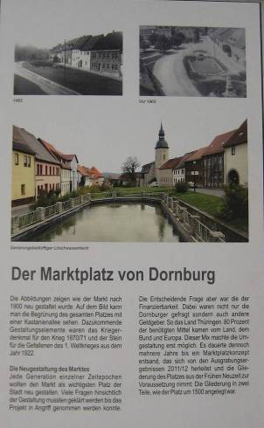
Öffentliche Infotafeln am Marktplatz von Dornburg informieren ausführlich über die historische Entwicklung der Stadt und des zentralen Marktplatzes.
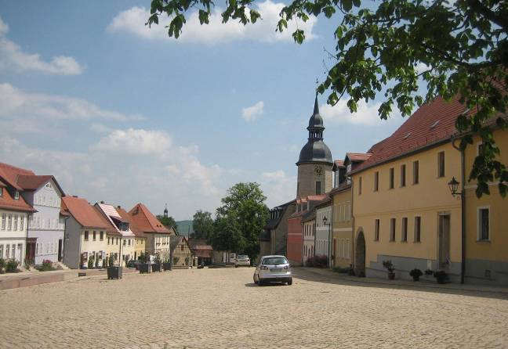
Nachfolgend Fotos vom heutigen Marktplatz aus verschiedenen Blickwinkeln. Hier ein Foto mit Blickwinkel abwärts,…

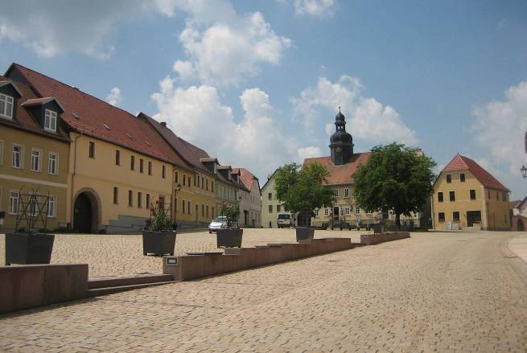
… hier der Blickwinkel aufwärts,…

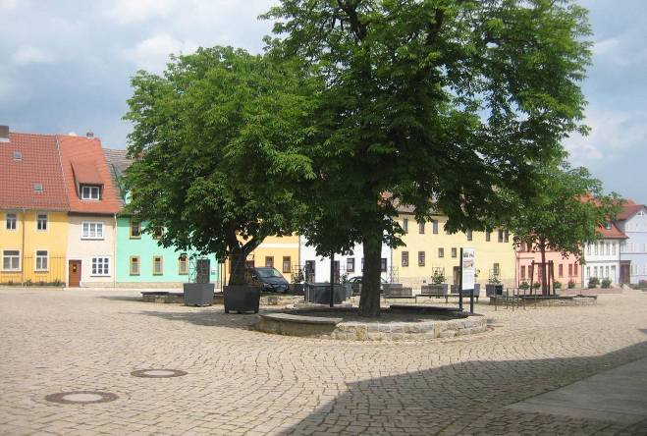
… hier der obere Teil des Marktplatzes nach der nördlichen Seiten hin, …

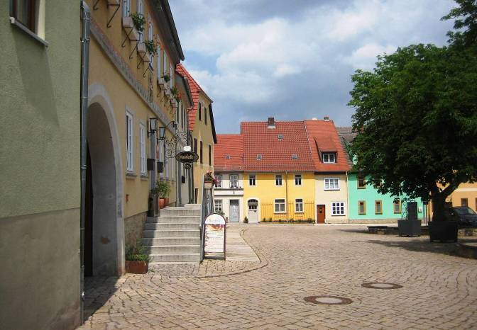
… hier der Blick auf das Alte Rathaus links und auf bunt gestrichene Häuser in der Nähe.
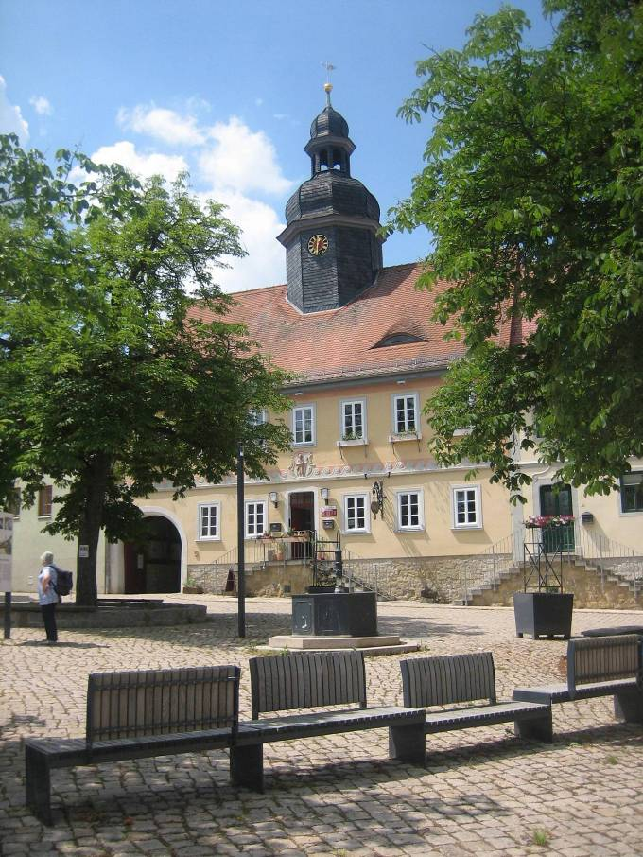
Das alte Rathaus in groß fotografiert.
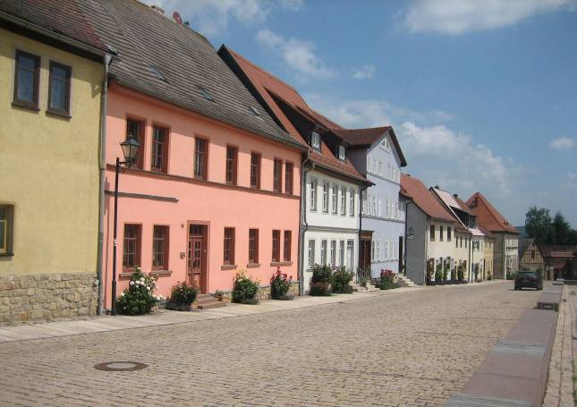
Der untere nördliche Teil der Häuserfront etwa gegenüber der Kirche.

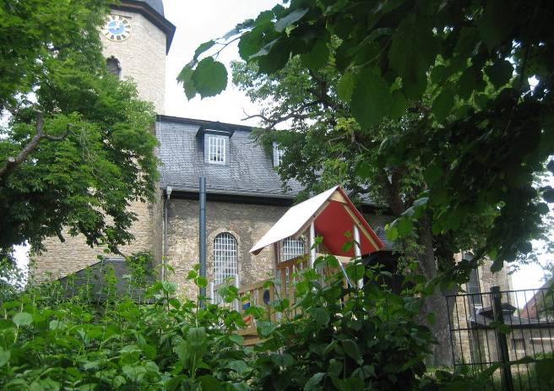
Die alte Kirche am unteren Ende des Marktplatzes. Sie ist eine Besichtigung wert.

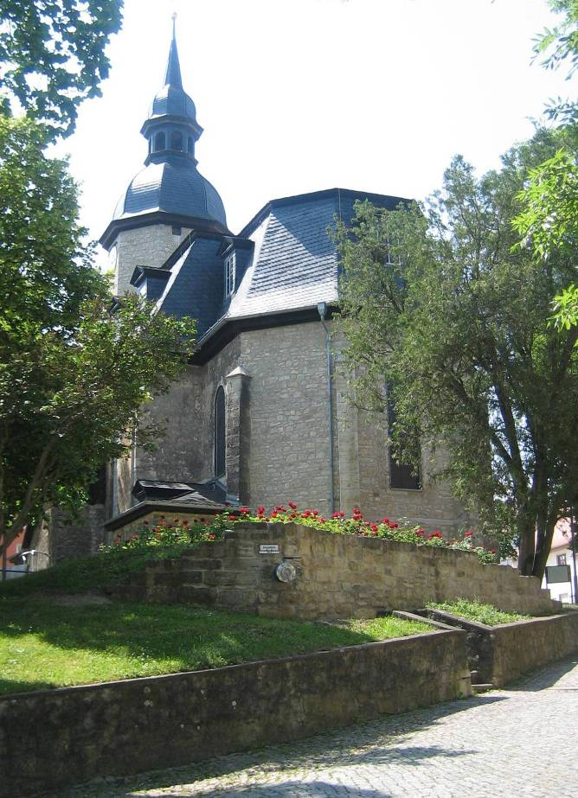
Die alte Kirche von Osten aus fotografiert.

III. Impressionen von den Dornburger Schlössern (alle Fotos vom Verfasser)

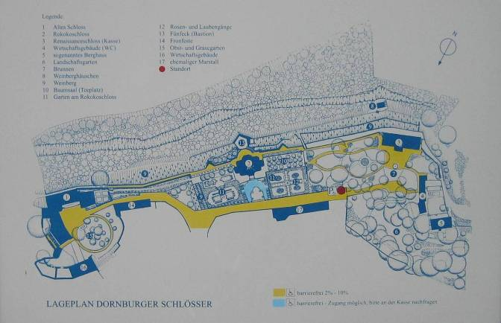
(Die nachfolgenden Fotos stammen von öffentlichen Infotafeln im Bereich der Schlösser)

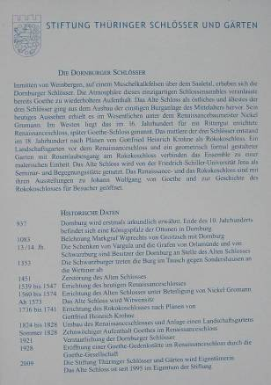

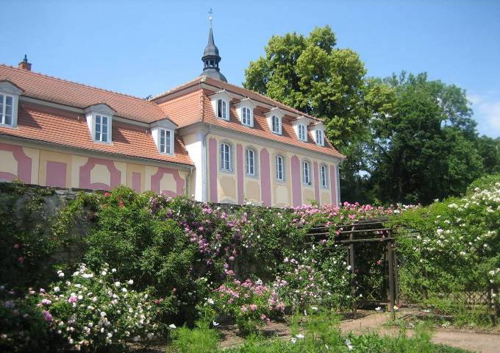
Nördliches Funktions-Gebäude (Stallungen, Bedienstetenräume) zum Barock-Rokoko-Schloss gehörig.

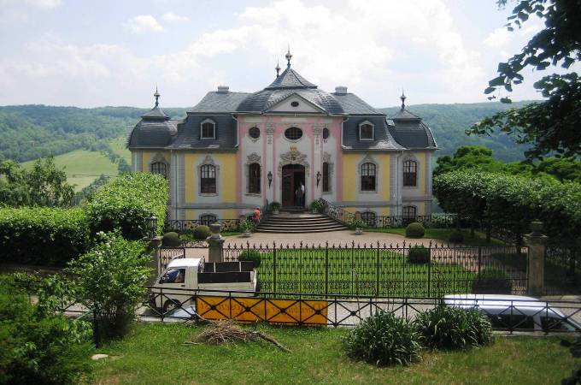
Das Barock-Rokoko-Schloss in der Mitte der 3 Schlösser, dahinter das Saale-Tal.

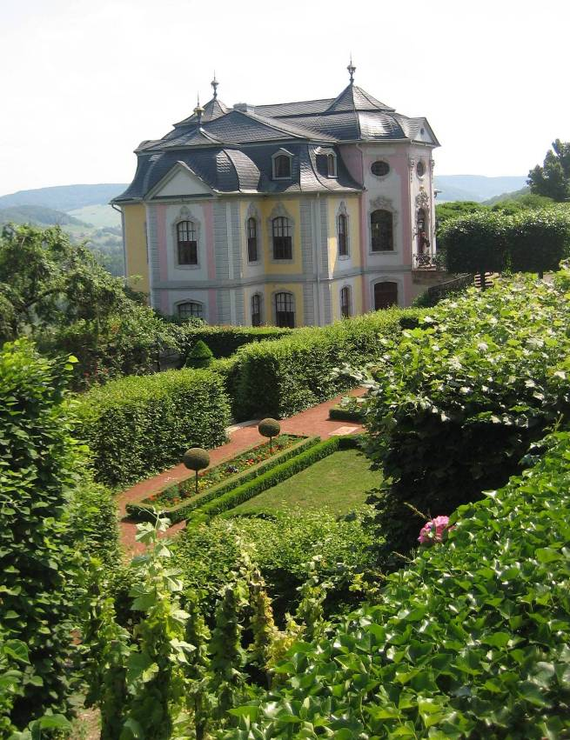
Nachfolgend einige Impressionen aus dem Schlossgarten des Barock-Rokoko-Schlosses.

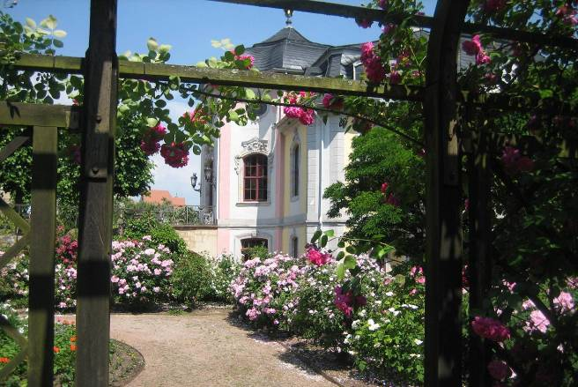

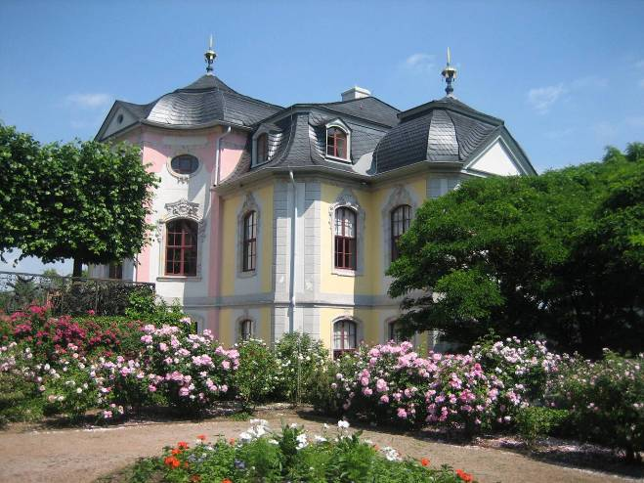

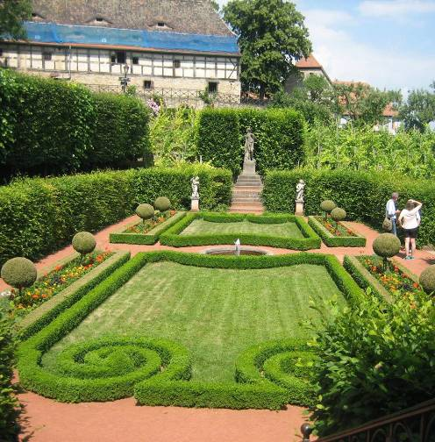
Von der barocken Schloss-Gartenanlage sieht man im Hintergrund einen Teil des Alten Schlosses.

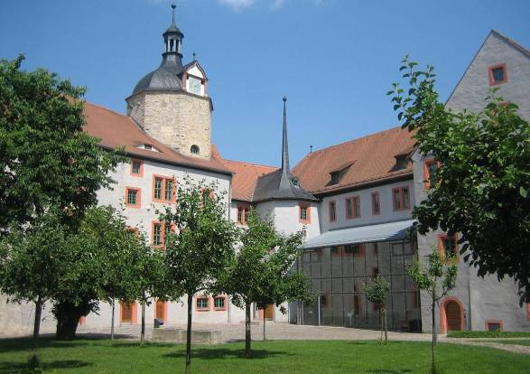
Nachfolgend einige Impressionen aus dem Bereich Altes Schloss im Osten der Schlösser-Anlage.
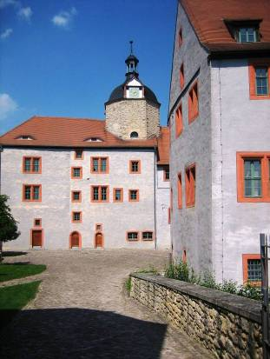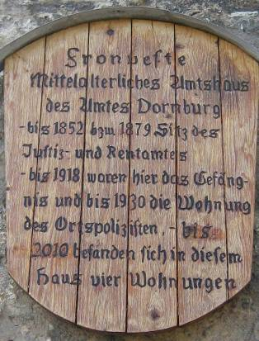

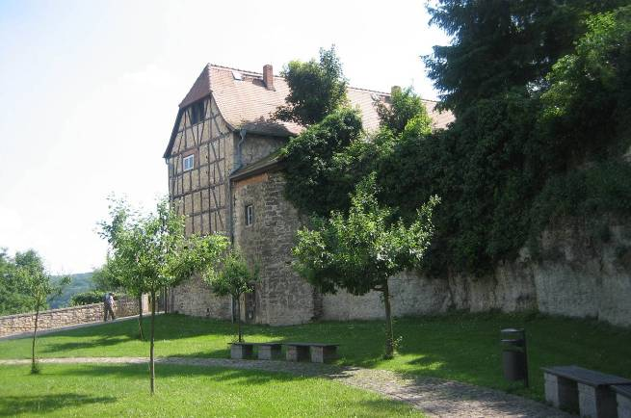
Burgmauer und Altes Amtshaus

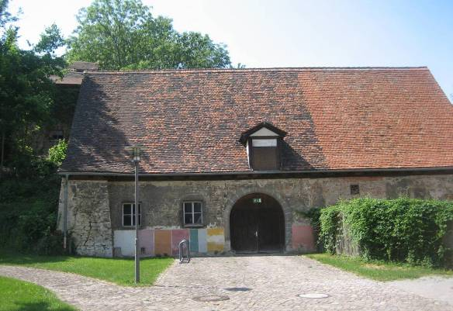
Scheune im inneren Hof gegenüber dem Alten Schloss

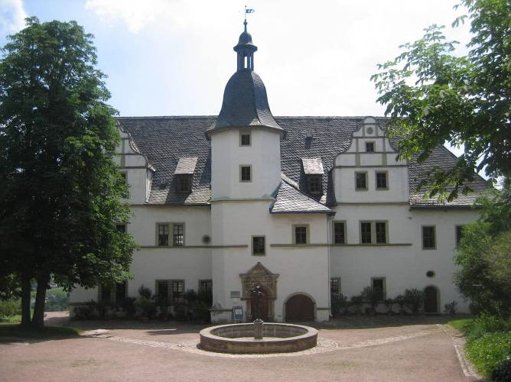
Blick auf das Renaissance-Schloss im Westen. Hier hatte Goethe im 1. Stock nach Westen hin eine kleine helle 2-Zimmer-Wohnung.
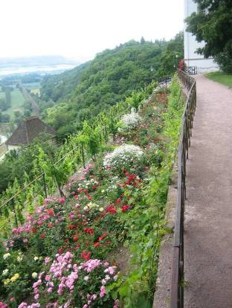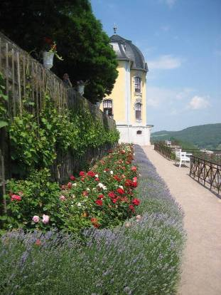
Die Blumenhänge und der Weinberg am Hang unterhalb des Renaissance- und Barock-Schlosses. Die Weinlage heißt Dornburger Schlossberg

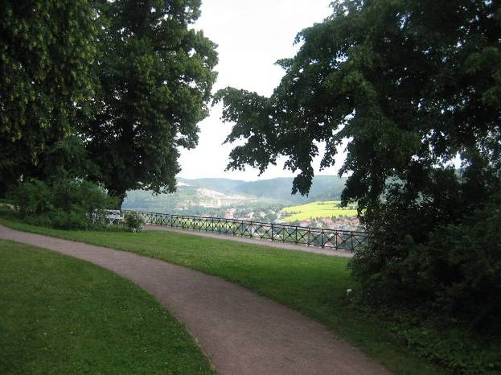
Zwischen Renaissance-Schloss und Barock-Schloss befindet sich ein schattiger Baum-Wiesen-Park.

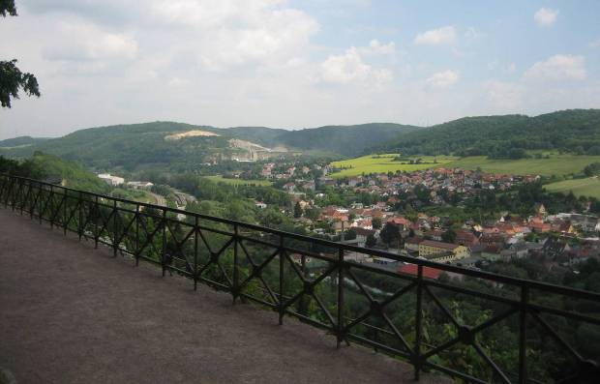
Ein Blick von dort über das weiträumige Saale-Tal.

(Verfasst von Helmut Wurm, Betzdorf, Juli 2018)

